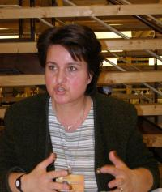

"Cosul bucuriei" asteapta clujenii la Iulius Mall
Din oras | 15 Decembrie 2008 - 12:53 | Numar vizualizari: 96
tipareste | trimite unui prieten | trimite prin Yahoo!
"Cosul bucuriei", campanie organizata de fundatia de caritate Herald, isi propune sa stranga fonduri materiale si alimentare pentru 60 de persoane vizate care fac parte din trei categorii defavorizate: mame care isi cresc singure copiii, adolescenti aflati in situatii dificile si varstnice sarace, singure si bolnave.
Cosurile pentru alimente si urnele pentru fonduri materiale amplasate in incinta Iulius Mall ii asteapta pe clujeni pe tot parcursul intregii saptamani sa participe la imbunatatirea traiului beneficiarilor fundatiei in perioada sarbatorilor si nu numai.
"Femeile cu varste cuprinse intre 65 si 85 de ani, bolnave, sarace si singure, tinerii fara resurse materiale, educationale si emotionale, dar si mamele singure, divortate si aflate in situatie de criza asteapta ajutorul tuturor. Target-ul nostru nu este numai sa ii ajutam financiar, ci sa ii educam, sa le schimbam atitudinea, sa le oferim sansa de a relationa cu ceilalti", a declarat Manuela Rimona Goiti, director program asistenta sociala.
Raluca Grecu

